Hàm đọc danh sách sinh viên từ tập tin “\*.txt”:

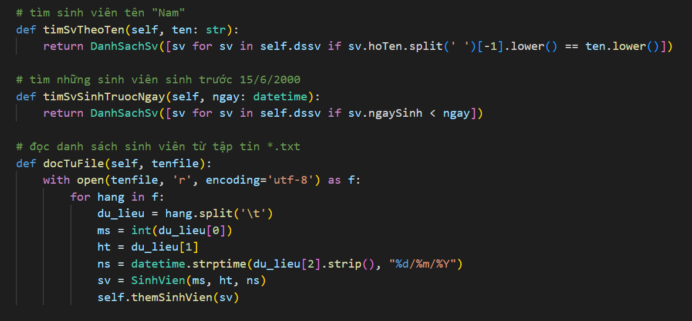

Gọi hàm đọc danh sách sinh viên từ tập tin “dssv.txt” để trong thư mục hiện hành

